24 июня 1945 года в Москве на Красной площади прошёл
Парад Победы.
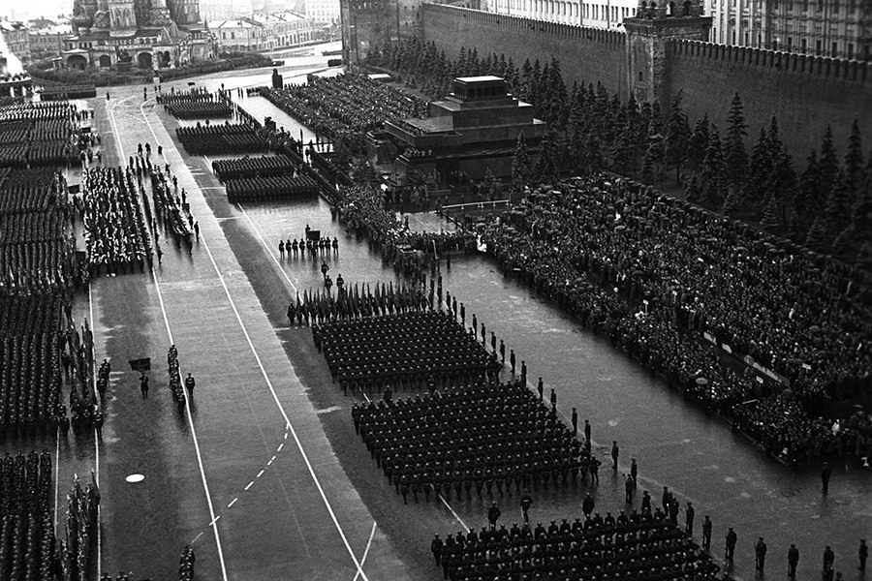
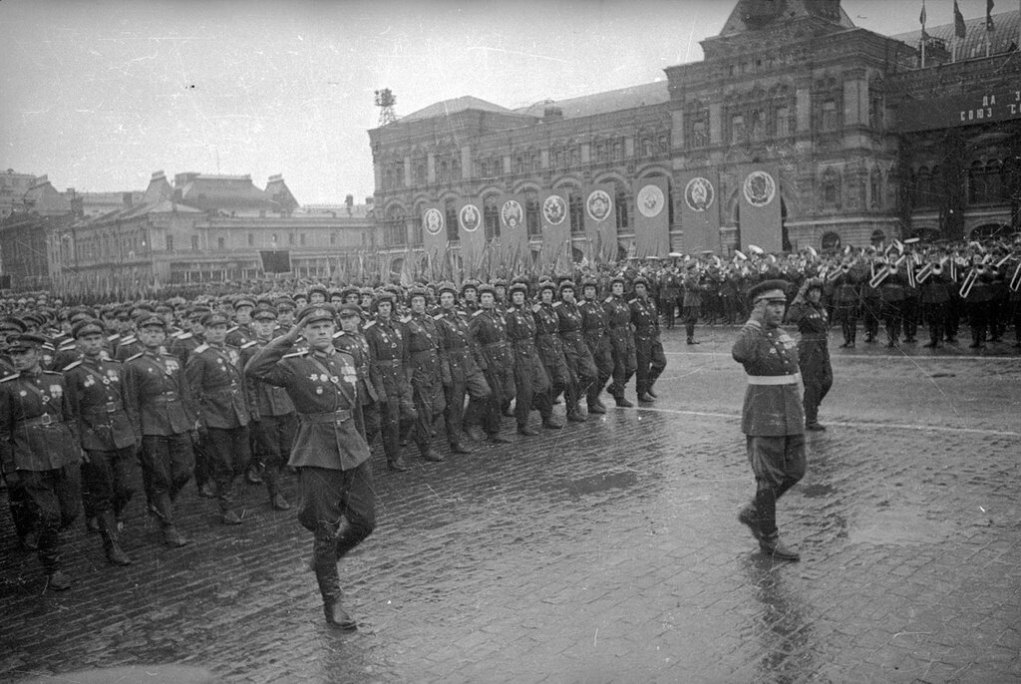

Мероприятие принимал маршал Георгий Жуков, командовал парадом маршал Константин Рокоссовский
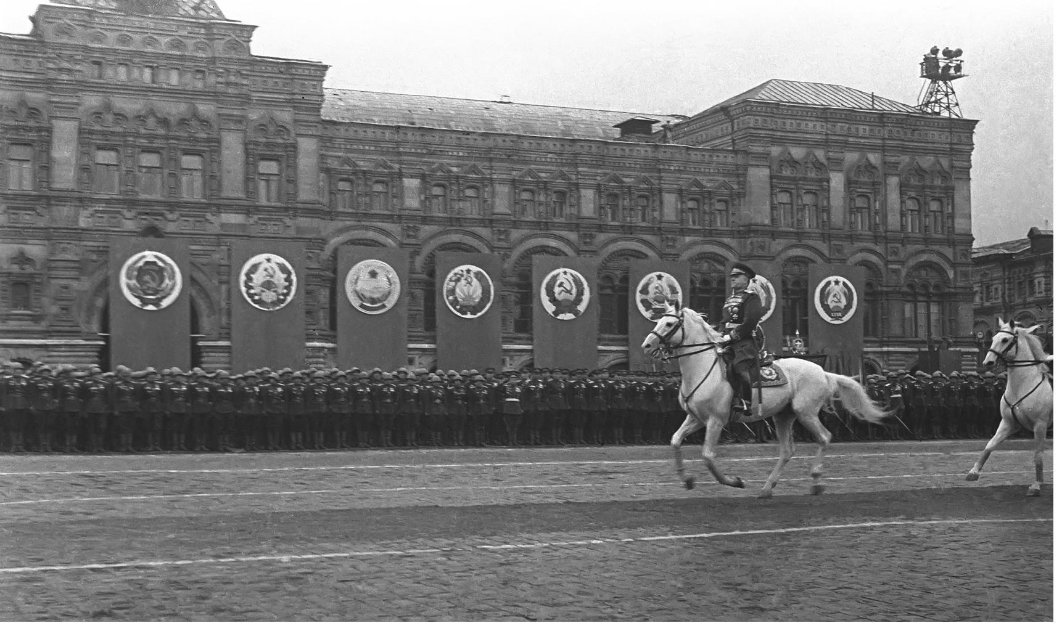
Для участия в параде собрали сводные полки от разных фронтов
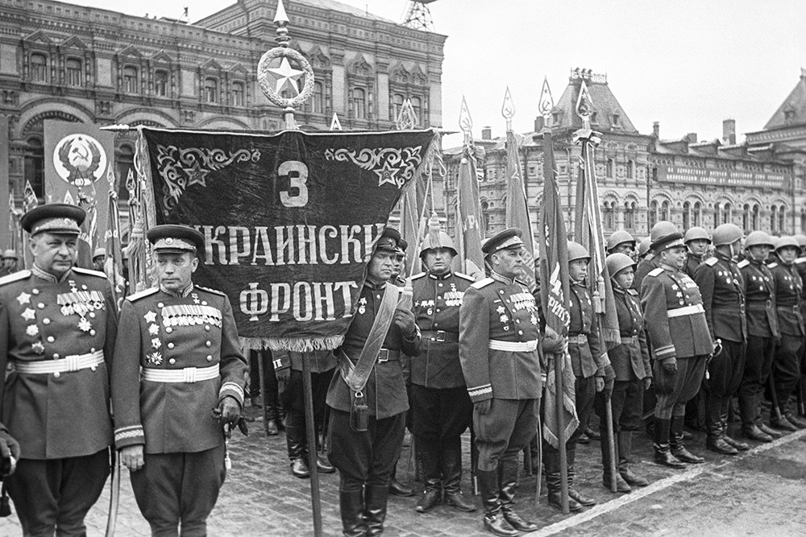
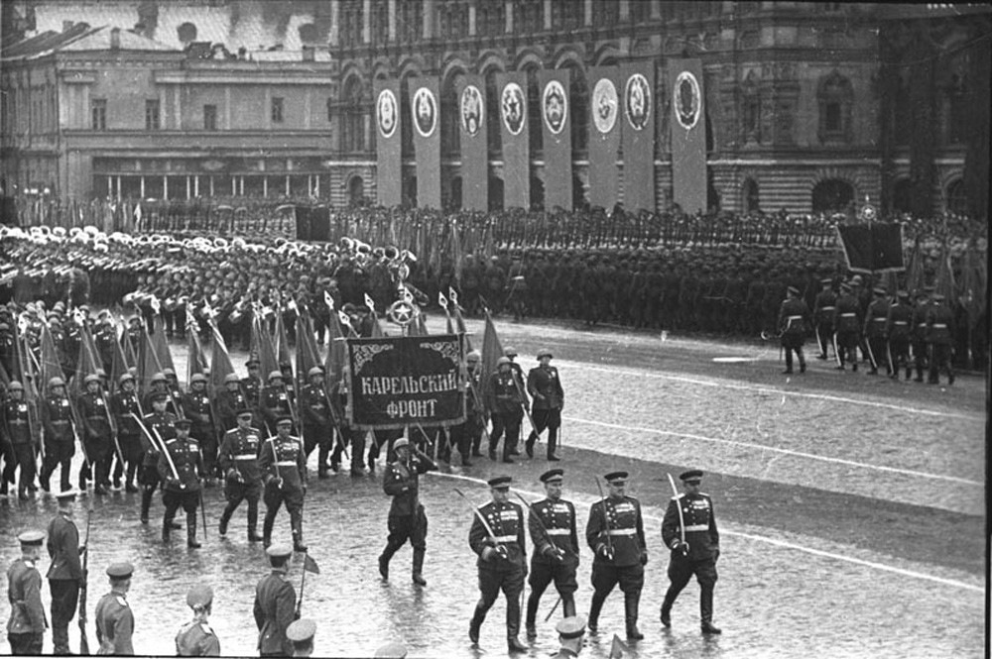
На мероприятии проводилась церемония повержения вражеских знамен и штандартов
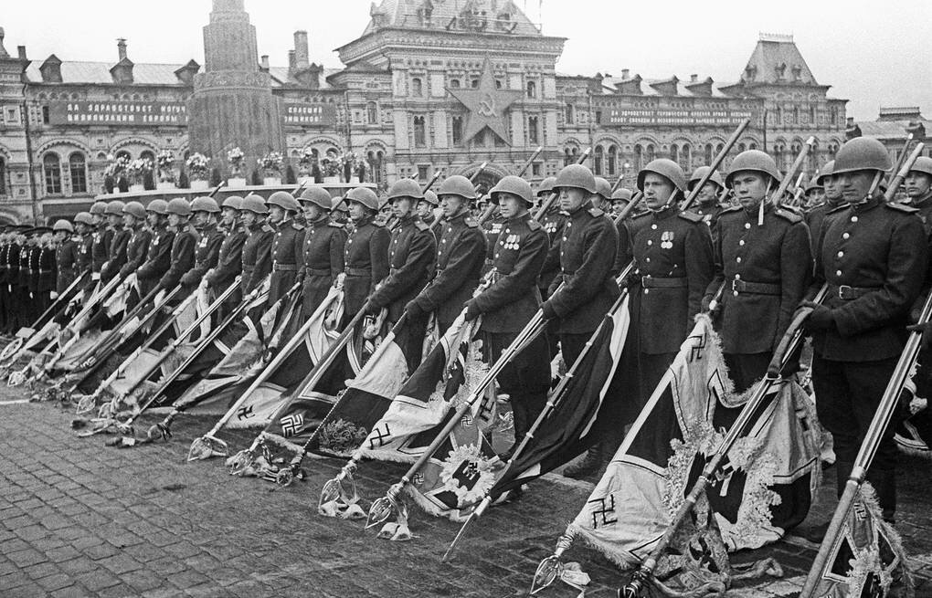

Через 75 лет, день в день, час в час, в Москве на Красной площади пройдет Парад Победы
